親子deバドミントン(東部地区開催要項)
４～６歳の未就学児、小学校低学年とその保護者を対象に開催いたします。
家族で気軽にご参加ください。みんなで楽しく活動しましょう！

主 催 鳥取県バドミントン協会（鳥取県スポーツ協会補助金事業）

目 的 親子向けのスポーツ教室や体験会を開催し、多忙感を抱く子育て世代が身近な地域において、親子で気軽にスポーツと接する環境をつくることを目的としています。
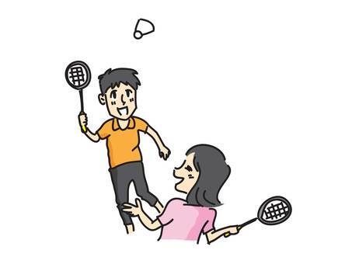
（補助金交付要綱より抜粋）

日 時 第１回 令和５年１２月１６日（土） １０：００～１２：００
会場：鳥取産業体育館 開場９：３０
第２回 令和６年 ３月２４日（日） １０：００～１２：００
会場：鳥取産業体育館 開場９：３０

講 師 ・（公財）日本スポーツ協会及び（公財）日本バドミントン協会の公認コーチ
・ 鳥取県バドミントン協会 強化本部員

募集対象 ４～８歳の男女とその保護者（先着：基本１５組／回）
※定員になり次第、締め切らせていただきます

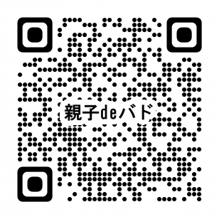
申込方法 次のURL（ https://forms.gle/RL6w8n9j3T3cTXF89 ）、もしくは右のQRコードから申し込みフォームにアクセスし、必要事項を入力してください。申し込みを受け付けましたら、受付完了のメールが送信されます。
メールが届かない場合や、郵送での申し込みをご希望される場合は、090－4652－3041(衣笠)までご連絡をお願いいたします。

申込締め切り 第１回 １２/１３(水)、第２回 ３/２０(水) （両方に参加可）

申込先 鳥取県バドミントン協会 衣笠俊樹 TEL：090－4652－3041

その他 （１）使用するラケット・シャトルは協会で準備しますが、保護者の方でラケットを所有さ れている方はご持参ください。
（２）運動に適した服装でご来場いただくとともに、上履きは各自でご準備ください。
（３）保険については、当協会で１日保険に加入します。
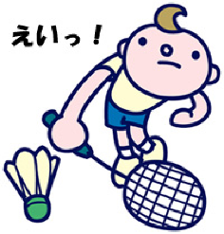
（４）イベント会場で撮影された映像・写真は報道等を目的に主催・主管協会HP等に使用される場合がありますことをご了承下さい。

